Зміст
1. Вступ …………………………………………………….…………….....
2. Об’єктно орієнтоване програмування …………...………..…………...
3. Dynamic Wallpaper ….……………………………………………………
4. Охорона праці ……………………………………………………………
5. Висновок………………………………………………………………….
6. Список використаних джерел …………………………………………..
7. Додатки……………………………………………………………………

ВСТУП

Розвиток комп’ютерної техніки на сучасному етапі не лише якісно змінює повсякденне життя суспільства, але й докорінно впливає на культуру, методи комунікації та способи накопичення і передачі глобальної інформації. Процеси всеохопної інформатизації стимулюють глибокі структурні зміни в соціально-політичних та економічних процесах, перетворюючи інформацію на стратегічний ресурс. Нові інформаційні технології формують інтелектуальне середовище, яке орієнтує людину на постійний саморозвиток, опанування нових компетенцій та безперервне вдосконалення професійних навичок у світі, що динамічно змінюється.
Актуальність обраної теми зумовлена тим, що в сучасних умовах головна проблема полягає не просто в наявності техніки, а в ефективному та інтелектуальному застосуванні складних комп’ютерних програм. Зі стрімким зростанням потужності апаратного забезпечення складність програмних систем збільшилася в рази, що призвело до виникнення так званої кризи програмної інженерії. Об’єктно-орієнтоване програмування (ООП) виникло як закономірна відповідь на цю кризу, запропонувавши методологію, що дозволяє структурувати великі масиви коду. Воно замінило традиційний процедурний підхід, який при досягненні певного порогу складності ставав некерованим і погано піддавався масштабуванню. Використання об’єктного підходу дає можливість створювати гнучкі інтерфейси та динамічні системи, що є критично важливим для сучасних користувацьких застосунків, зокрема для засобів персоналізації робочого простору, таких як програми динамічних шпалер, що вимагають високого рівня інтерактивності.
Професійна діяльність випускника за інтегрованою професією «Оператор з обробки інформації та програмного забезпечення» передбачає не лише технічну грамотність у користуванні персональним комп’ютером, а й здатність глибоко орієнтуватися в складних технологічних ситуаціях. Кваліфікований фахівець має бути готовим до самостійного виконання повного циклу виробничих завдань, від аналізу вимог до розгортання готового продукту. Це вимагає ґрунтовного розуміння архітектури програмного забезпечення, вміння працювати з багаторівневими об’єктними моделями та суворого дотримання принципів побудови чистого коду, відомих як SOLID. Такі знання дають змогу створювати програмні продукти, які є надійними, легко модифікуються та відповідають високим стандартам сучасної світової ІТ-індустрії, що є показником високої кваліфікації робітника.
Фундаментом для успішної розробки та функціонування будь-якого сучасного програмного забезпечення є відповідне технічне забезпечення. Особливо це стосується графічно-орієнтованих застосунків, які активно взаємодіють з візуальною підсистемою комп’ютера. Процес створення та роботи програми динамічних шпалер висуває специфічні вимоги до обчислювальної системи, зокрема вимагає високої продуктивності графічного адаптера для рендерингу ефектів, значного обсягу швидкої оперативної пам’яті для зберігання текстур і кадрів, а також потужного центрального процесора. Ефективна взаємодія між компонентами системи дозволяє обробляти візуальні дані в реальному часі без надмірного навантаження на інші процеси, що забезпечує стабільність роботи всього програмного комплексу.
Характеристика прикладного програмного забезпечення, що використовується в роботі, охоплює кілька критично важливих рівнів. Насамперед це системне програмне забезпечення у вигляді сучасних операційних систем, таких як Windows 10, які виконують роль посередника між апаратними потужностями та прикладним рівнем, забезпечуючи керування пам’яттю, потоками та доступом до графічного API. По-друге, це інструментальне програмне забезпечення, до якого відносяться професійні середовища розробки, зокрема Visual Studio Code або PyCharm. Ці інтегровані платформи надають розробнику потужні засоби для написання, тестування, налагодження та оптимізації програмного коду, значно прискорюючи виробничий цикл. Окреме місце посідають об’єктно-орієнтовані мови програмування, такі як Python, C# або Java, які пропонують різні механізми трансляції та виконання коду. Вибір між чистою компіляцією та гібридними методами з використанням JIT-компіляції дозволяє знайти ідеальний баланс між швидкістю написання програми та її підсумковою швидкодією на комп’ютері кінцевого користувача.
Метою даної дипломної роботи є комплексне дослідження теоретичних засад об’єктно-орієнтованого програмування, детальне вивчення сучасних архітектурних принципів побудови складних програмних систем та їх практична апробація через розробку авторської програми динамічних шпалер. Для досягнення цієї мети було окреслено коло завдань, що охоплюють як теоретичні дослідження, так і прикладну частину. Важливим етапом став аналіз еволюції об’єктної моделі, починаючи від історичних витоків у мові Simula 67 і закінчуючи актуальними стандартами сьогодення. У роботі детально розкрито фундаментальні принципи ООП, а саме абстракцію, інкапсуляцію, наслідування та поліморфізм, які в сукупності забезпечують цілісність та модульність програмної структури.
Окрему увагу в роботі приділено вивченню набору принципів SOLID, які сьогодні вважаються золотим стандартом для створення гнучкого, тестованого та зрозумілого коду, що легко піддається розширенню. Теоретична частина також включає розгляд класифікації мов програмування за рівнями абстракції та способами виконання програмного коду, що дозволяє обґрунтувати вибір конкретного стеку технологій. Практична частина роботи зосереджена на розробці та описі реалізації програми динамічних шпалер, де покроково обґрунтовано архітектуру проєкту, методику налагодження та вибір конкретних алгоритмів обробки візуальних даних.
Завершальним, але не менш важливим компонентом роботи є опис заходів з охорони праці при роботі за персональним комп’ютером. У цьому контексті розглянуто вимоги до організації робочого місця, гігієнічні нормативи та техніку безпеки, що дозволяє забезпечити збереження здоров’я працівника та створення оптимальних умов для продуктивного виробничого процесу. Вміння самостійно вибрати раціональний порядок роботи та критично застосувати сучасні досягнення науки у сфері обробки цифрової інформації є ключовою характеристикою професійної зрілості та технічної ерудиції випускника. Результати проведеного дослідження та створений програмний продукт мають наочно продемонструвати повну готовність до самостійної професійної діяльності та здатність вирішувати складні технічні задачі, створюючи завершені, конкурентоспроможні програмні рішення.

ОБ’ЄКТНО ОРІЄНТОВАНЕ
ПРОГРАМУВАННЯ

1 Історія виникнення об’єктно-орієнтованого програмування нерозривно пов’язана з так званою «кризою програмного забезпечення», яка стала очевидною для світової індустрії ще в середині шістдесятих років минулого століття. У той час обчислювальна потужність комп'ютерів почала стрімко зростати, що дозволило розробникам ставити перед собою значно складніші завдання, ніж просто виконання математичних розрахунків. Проте панівна на той час процедурна парадигма програмування виявилася не готовою до таких масштабів. Програми того періоду розглядалися як лінійна послідовність інструкцій, що крок за кроком маніпулюють глобальними даними. У міру того, як обсяг коду зростав від сотень до десятків тисяч рядків, логіка програми ставала заплутаною, а пошук помилок перетворювався на майже неможливе завдання. Це явище отримало назву «спагеті-код» через хаотичне використання функцій та безумовних переходів, які робили структуру програми абсолютно нечитабельною для стороннього спостерігача або навіть для самого автора через невеликий проміжок часу.

Саме в цей критичний момент на конференції НАТО у 1968 році було вперше офіційно вжито термін «програмна інженерія», що ознаменувало початок пошуку наукових та системних методів розробки софту. Потреба в новому способі мислення призвела до розуміння того, що складність системи можна подолати лише шляхом її глибокої декомпозиції — розбиття на дрібніші, максимально незалежні частини. Пошук ідеальної одиниці такої декомпозиції вивів дослідників за межі суто математичних алгоритмів до моделювання об'єктів реального світу. Розробники почали усвідомлювати, що набагато ефективніше описувати не послідовність дій, а властивості та поведінку конкретних сутностей, які взаємодіють між собою в межах єдиної керованої системи. Цей фундаментальний перехід від алгоритмічного до об’єктного мислення став початком нової технологічної епохи, яка визначила розвиток ІТ на десятиліття вперед.
Мал. 1 Логотип мови програмування Smula
Першим реальним втіленням цих ідей стала мова Simula 67, розроблена в Норвезькому обчислювальному центрі Оле-Йоганом Далем та Крістеном Нюгором. Хоча початково вона створювалася як вузькоспеціалізований інструмент для імітаційного моделювання складних фізичних чи логічних процесів, саме в ній вперше з’явилися такі революційні поняття, як класи та об’єкти. Творці зрозуміли, що будь-який елемент системи має певні характеристики (дані) та виконує певні дії (методи). Об’єднання цих елементів в одну логічну структуру дозволило локалізувати складність і зробити код модульним. Хоча Simula не стала масовим інструментом розробки, вона довела можливість існування ієрархії об’єктів через механізм успадкування, що дозволяло створювати нові класи на основі вже існуючих, не переписуючи їхній код з нуля. Це було фактично першим кроком до концепції повторного використання програмного коду, що значно здешевлювало розробку.
Справжня інтелектуальна революція, яка остаточно сформувала вигляд сучасних програмних систем, відбулася в сімдесятих роках у дослідницькому центрі Xerox PARC. Група вчених під керівництвом Алана Кея розробила мову Smalltalk, яка стала першою «чистою» об’єктно-орієнтованою мовою програмування. У Smalltalk було реалізовано радикальний на той час принцип: усе в системі, від цілого вікна до найпростішого числа, є об’єктом. Взаємодія між ними відбувалася виключно через механізм надсилання повідомлень, що робило систему надзвичайно гнучкою та здатною до самодокументування. Саме в цьому середовищі вперше з’явилися концепції сучасного графічного інтерфейсу користувача, іконки, вікна та маніпулятор «миша». Алан Кей розглядав комп'ютер не просто як пристрій для обчислень, а як динамічне середовище для творчості, де об’єктна модель дозволяла будувати складні візуальні світи, які раніше здавалися недосяжною фантастикою.
У вісімдесятих роках, коли персональні комп’ютери почали масово проникати в офіси та приватні оселі, виникла гостра потреба в поєднанні потужності низькорівневої мови С з гнучкістю об’єктного підходу. Б’ярн Страуструп, працюючи в Bell Labs, розробив мову С++, додавши класи та об’єкти до синтаксису С. Це був історичний компроміс, який дозволив індустрії зберегти надзвичайно високу продуктивність коду, необхідну для системних завдань, але одночасно отримати інструменти для управління складністю масштабних проєктів. Саме на С++ були написані перші масові операційні системи з графічним інтерфейсом та складні графічні редактори. Проте С++ залишався дуже складною мовою, яка вимагала від програміста повного ручного керування оперативною пам'яттю за допомогою вказівників. Будь-яка помилка в деструкторі об’єкта чи невірне звернення до пам'яті призводили до критичних збоїв, що змусило індустрію шукати шляхи до повної автоматизації цих процесів.

Наступний великий крок стався у середині дев’яностих із появою мови Java від компанії Sun Microsystems. Java запропонувала філософію незалежності від апаратної платформи, реалізувавши концепцію віртуальної машини та автоматичного збирання сміття. Це нарешті звільнило програмістів від низькорівневих проблем з витоками пам’яті і дозволило повністю зосередитися на проектуванні архітектури об’єктів. Об’єктно-орієнтований підхід у Java став жорстким стандартом, що змусило розробників у всьому світі вивчати та впроваджувати патерни проєктування. Невдовзі після цього компанія Microsoft, проаналізувавши успіхи та недоліки Java, представила власну платформу .NET та мову C#. Це була відповідь на виклики нового тисячоліття, де розробка програм стала глобальним командним процесом, а безпека та швидкість написання коду вийшли на перший план. C# успішно інтегрував у себе кращі риси попередніх мов, зробивши ООП максимально зручним для створення сучасних корпоративних систем та мультимедійних застосунків.
Мал. 2 Логотип мови програмування Java
Паралельно з розвитком корпоративних екосистем відбувалося становлення мови Python, яка пройшла шлях від невеликого проєкту Гвідо ван Россума до головного інструменту сучасних інженерів та дослідників. Філософія Python полягає в тому, що код має бути читабельним і лаконічним, але при цьому він залишається повністю об’єктно-орієнтованим на найглибшому рівні. У Python навіть базові типи даних та функції є об’єктами, що відкриває неймовірні можливості для метапрограмування та динамічної адаптації програм під час виконання. Саме простота Python у поєднанні з потужними об’єктними бібліотеками дозволила йому стати лідером у сферах штучного інтелекту, автоматизації складних процесів та веброзробки, де потрібно миттєво перетворювати абстрактні ідеї на працюючі прототипи систем.
Сучасний етап розвитку об’єктно-орієнтованого підходу характеризується його активною конвергенцією з іншими парадигмами, зокрема з функціональним програмуванням. Сьогодні розробники не обмежуються лише жорсткою ієрархією класів, а активно використовують асинхронність, лямбда-вирази та потокову обробку даних всередині об’єктів. Сучасні програмні фреймворки базуються на глибоких абстракціях, які дозволяють будувати додатки як набір незалежних компонентів, що взаємодіють між собою через чітко визначені інтерфейси. ООП сьогодні — це не просто набір правил написання коду, а глобальна мова спілкування всередині професійної спільноти, яка дозволяє мільйонам розробників працювати над спільними масштабними проєктами, використовуючи єдині архітектурні принципи та стандарти високої якості.
Якщо простежити еволюцію технологій персоналізації робочого столу комп’ютера, то можна побачити пряму залежність між складністю графічних ефектів та розвитком об’єктних моделей у програмуванні. У ранніх версіях операційних систем інтерфейс був статичним, а поняття «шпалери» обмежувалося простим масивом пікселів, який копіювався в буфер екрана при завантаженні системи. Це була епоха процедурного підходу, де будь-яка зміна графічного середовища вимагала повного перемальовування всього кадру, що створювало надмірне навантаження на обмежені ресурси процесорів того часу. Проте з поширенням об’єктно-орієнтованих графічних бібліотек підхід до оформлення робочого простору кардинально змінився. Робочий стіл почав розглядатися не як статичне полотно, а як складний об’єктний контейнер, у якому кожен елемент — вікно, іконка чи панель інструментів — є незалежним об’єктом зі своїм станом та поведінкою.
Сучасні системи динамічних шпалер є прямим результатом цієї технологічної еволюції. Вони більше не сприймаються як звичайні зображення; це повноцінні програмні сутності, що мають власну логіку оновлення, систему обробки подій та методи взаємодії з апаратним забезпеченням. Кожен візуальний елемент на такому фоні може динамічно реагувати на зовнішні чинники: рух маніпулятора, системний час, зміну погоди в реальному часі або навіть звукові коливання відтворюваної музики. Створення таких інтерактивних систем вимагає від розробника майстерного застосування концепцій ООП, зокрема багатопотоковості для паралельної обробки графіки та подійного програмування для миттєвої реакції на дії користувача. Об’єктна декомпозиція дозволяє розробнику повністю відокремити логіку візуального рендерингу від логіки отримання зовнішніх даних, що робить програму стабільною та легкою для подальшого розширення.
Завдяки розвитку графічних процесорів (GPU) стало можливим реалізувати в межах об’єктного підходу надзвичайно складні візуальні моделі, які раніше були доступні лише у високобюджетному кінематографі. Сьогодні програми для динамічного оформлення робочого столу активно використовують шейдери, складні системи часток та математичні алгоритми для генерації реалістичного та живого середовища. Весь цей величезний обсяг низькорівневих обчислень прихований від розробника за високорівневими об’єктними абстракціями, де можна оперувати поняттями «сцена», «шар» або «візуальний ефект», не заглиблюючись у деталі передачі даних на відеокарту. Це дозволяє створювати унікальний та персоналізований користувацький досвід, де робоче середовище перетворюється на інтерактивний простір, що живе власним життям за заданими програмістом законами.
Успіх цих технологічних рішень був би неможливим без формування потужної інфраструктури розробки, яку створили провідні світові технологічні гіганти. Саме еволюція мов програмування та архітектурних підходів створила передумови для появи глобального ринку програмних продуктів, де кожна корпорація пропонує власні інструменти для реалізації найсміливіших ідей розробників. Глибоке розуміння того, як об’єктно-орієнтоване програмування пройшло шлях від академічних досліджень до фундаменту сучасних мультимедійних систем, дозволяє об’єктивно оцінити роль сучасних середовищ розробки та мов програмування, що панують на ринку сьогодні. Це закономірно підводить до необхідності детального аналізу поточного стану програмного ринку та ролі провідних корпорацій, які визначають вектори розвитку технологій, що використовуються для створення інноваційних програмних продуктів, зокрема і засобів персоналізації системного інтерфейсу.
2 Сучасний ІТ-ринок — це динамічна екосистема, де конкуренція корпорацій визначає стандарти роботи мільйонів фахівців. Спостерігається тенденція до монополізації технологічних стеків великими гравцями, які створюють потужні закриті платформи. Сьогодні вибір мови чи середовища розробки залежить від якості інфраструктури та підтримки вендора. Висока капіталізація ринку стимулює боротьбу за продуктивність праці розробника, оскільки швидкість релізу є вирішальним чинником успіху в цифровій економіці.
Корпорація Microsoft залишається архітектором ринку десктопної розробки завдяки еволюції платформи .NET та мови C#. Компанія об'єднала розрізнені технології в єдину систему, забезпечивши глибоку інтеграцію інструментів з ОС Windows. Шлях .NET від закритої технології до кросплатформового рішення розширив вплив корпорації, а середовища Visual Studio стали галузевим стандартом. Інвестиції у хмарні обчислення та ШІ роблять екосистему Microsoft базовою для більшості корпоративних і мультимедійних проєктів.
Важливу роль відіграє корпорація Oracle, куратор екосистеми Java. Завдяки стабільності та безпеці Java залишається незамінною в банківській сфері, державних системах та обробці великих даних. Oracle зосереджена на підтримці зворотної сумісності та розвитку віртуальної машини Java (JVM). Цей ринок стимулює створення складних архітектурних рішень, де надійність і масштабованість коду пріоритетніші за швидкість його написання.
Компанія JetBrains посідає особливе місце, створюючи інтелектуальні інструменти для розробників. Продукти на кшталт IntelliJ IDEA чи PyCharm змінили уявлення про ефективність кодингу завдяки глибокому аналізу тексту та автоматичним рефакторингам. JetBrains успішно конкурує з гігантами через інновації та розвиток власних рішень, як-от мова Kotlin. Це доводить, що розуміння потреб програміста дозволяє невеликим компаніям ставати авторами галузевих стандартів.
Розвиток цих екосистем сприяв появі нішевих продуктів, зокрема Wallpaper Engine. Додаток став лідером ринку динамічних шпалер завдяки поєднанню об'єктно-орієнтованого підходу, оптимізації графіки та інтеграції з ігровими двигунами. Популярність продукту забезпечена не лише технічною досконалістю, а й створенням спільноти через Steam Workshop. Це перетворило програму на екосистему, де тисячі авторів генерують власний контент. Успіх Wallpaper Engine підтверджує запит користувача на баланс естетики та продуктивності.
Використання сучасних графічних API дозволило розробникам інтегрувати складну 2D/3D графіку без перевантаження системи. Це стимулювало появу конкурентів, наприклад Lively Wallpaper — відкритого аналога, що фокусується на веб-технологіях. Наявність конкуренції свідчить про зростання ринку візуальної адаптації ОС та підвищення вимог до інтерактивності інтерфейсів. Сьогоднішня персоналізація робочого простору вимагає знань на стику системного програмування та дизайну. Популярність динамічних систем знаменує перехід від статичних інтерфейсів до «живого» середовища. Потужний інструментарій від провідних корпорацій дозволяє навіть невеликим командам створювати продукти світового рівня, досягаючи балансу між візуальною ефектністю та системною стабільністю.
Загалом ринок рухається в бік спеціалізації та автоматизації розробки. Професійні інструменти від Microsoft чи JetBrains дозволяють фахівцям зосередитися на унікальних функціях, не витрачаючи час на рутину. Це вимагає уваги до правової чистоти та безпеки програмного забезпечення. Розуміння ринкових механізмів логічно підводить до питань ліцензування, які регламентують використання технологій та захищають інтелектуальну власність авторів.
3 Використання програмного забезпечення в сучасному правовому полі вимагає від фахівця чіткого розуміння природи інтелектуальної власності та юридичних механізмів, що регулюють доступ до цифрових продуктів. Програмне забезпечення, згідно з міжнародним та українським законодавством, розглядається як об’єкт авторського права, що прирівнюється до літературних творів. Це означає, що розробник або компанія-власник має виключне право на розповсюдження, зміну та використання коду, а кінцевий користувач отримує ці права лише на підставі спеціального договору, який називається ліцензією. Ліцензія є юридичним документом, що визначає обсяг повноважень користувача, територію використання та термін дії прав, забезпечуючи правовий захист як автора, так і споживача інформаційного продукту.
На сучасному ринку програмні продукти класифікуються за типами ліцензій, серед яких ключовими є пропрієтарне та вільне програмне забезпечення. Пропрієтарне (власницьке) програмне забезпечення характеризується тим, що його вихідний код є закритим для користувача, а правовласник зберігає за собою повний контроль над продуктом. Укладаючи ліцензійну угоду з кінцевим користувачем (EULA), особа погоджується на певні обмеження: заборону на копіювання, декомпіляцію чи передачу софту третім особам. Прикладом такої моделі є продукти корпорації Microsoft або Adobe. Головною перевагою такої моделі для професійної діяльності є гарантія стабільності, регулярні оновлення та наявність офіційної технічної підтримки, що є критично важливим для великих підприємств та державних установ.
На противагу пропрієтарним моделям, великої популярності набуло вільне програмне забезпечення (Free Software) та програмне забезпечення з відкритим сихідним кодом (Open Source). Філософія вільного ПЗ базується на «чотирьох свободах», сформульованих Річардом Столлманом: свобода запускати програму з будь-якою метою, свобода вивчати та змінювати її код, свобода розповсюджувати копії та свобода покращувати програму і публікувати ці покращення. Найбільш відомими ліцензіями цього типу є GNU General Public License (GPL), MIT та Apache License. Використання відкритого софту дозволяє розробникам значно прискорювати процес створення нових продуктів, оскільки вони можуть легально використовувати готові бібліотеки та компоненти, створені світовою спільнотою. Для фахівця з обробки інформації це відкриває доступ до потужних інструментів, таких як операційні системи на базі Linux або мови програмування на кшталт Python, без значних фінансових витрат на ліцензійні відрахування.

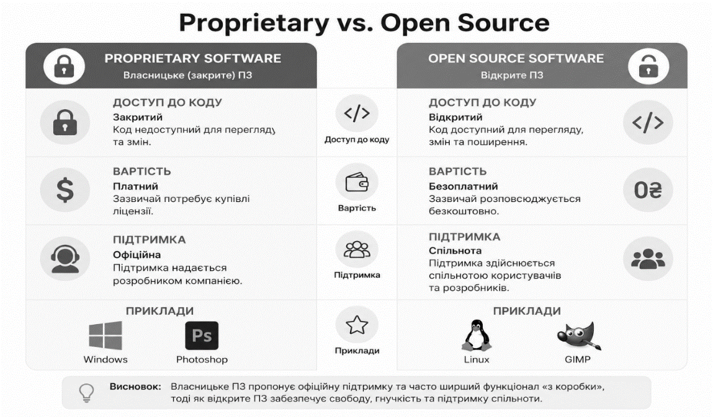
Мал. 3 Порівняльна таблиця двох типів розповсюдження ПЗ.
Переваги використання саме ліцензійного програмного забезпечення, незалежно від того, чи є воно платним чи вільним, полягають передусім у безпеці та стабільності. Легальні програмні продукти отримують регулярні патчі безпеки, які закривають критичні вразливості, що їх можуть використати зловмисники для викрадення персональних даних чи пошкодження систем. Використання «піратських» копій, навпаки, несе величезні ризики: часто такі версії містять вбудоване шкідливе програмне забезпечення, віруси-шифрувальники або шпигунські модулі. Крім того, ліцензійний софт гарантує коректну роботу всіх функцій програми та її сумісність з іншими компонентами системи, що є обов’язковою умовою професійного виконання робочих завдань оператором.
Юридичний аспект використання програмного забезпечення в Україні регулюється Законом «Про авторське право і суміжні права», Цивільним та Кримінальним кодексами. Держава суворо регламентує відповідальність за порушення авторських прав, що особливо актуально в контексті європейської інтеграції та гармонізації вітчизняного законодавства зі стандартами ЄС. За використання неліцензійного програмного забезпечення передбачена адміністративна, цивільно-правова та кримінальна відповідальність. Адміністративні санкції зазвичай полягають у накладенні значних штрафів та конфіскації обладнання з незаконно встановленим софтом. Кримінальна відповідальність, згідно зі статтею 176 Кримінального кодексу України, настає у разі заподіяння правовласнику шкоди у значному розмірі та може передбачати не лише штрафи, а й позбавлення волі, що робить питання легальності софту критично важливим для будь-якої організації чи приватного фахівця.
Правова грамотність оператора з обробки інформації та програмного забезпечення передбачає вміння проводити аудит використовуваних інструментів та розрізняти легальний контент від нелегального. Кваліфікований фахівець повинен розуміти, що кожен програмний продукт, навіть безкоштовний, має свою ліцензійну угоду, умови якої необхідно неухильно виконувати. Це стосується і розробки власних програмних продуктів: вибір правильної ліцензії для свого проєкту дозволяє захистити власні напрацювання від незаконного копіювання або, навпаки, дати можливість спільноті розвивати ідею автора в межах відкритого коду. Дотримання авторських прав не лише захищає від юридичних ризиків, а й сприяє формуванню цивілізованого ІТ-ринку, де праця розробника належним чином оцінюється та захищається законом.
Зв’язок правових аспектів із професійною діяльністю оператора стає ще більш очевидним при переході до практичної реалізації програмних рішень. Розуміння меж дозволеного використання інструментів та бібліотек дозволяє розробнику будувати архітектурно правильні та юридично чисті системи. Коли питання легальності інструментарію вирішене, фахівець може повністю зосередитися на технічній досконалості продукту. Правова чистота проєкту є фундаментом, на якому згодом вибудовується складна архітектура програми, що базується на об’єктно-орієнтованих принципах та стандартах чистого коду. Таким чином, юридична підготовка логічно передує глибокому вивченню архітектурних засад програмування, оскільки лише на базі ліцензійного та безпечного інструментарію можна впроваджувати передові інженерні методики, такі як принципи SOLID, що забезпечують якість та довговічність створюваного програмного забезпечення.
4 Побудова сучасних програмних комплексів вимагає не лише знання синтаксису мови, а й розуміння архітектурних засад, що забезпечують життєздатність системи. Фундаментом такої архітектури є об’єктно-орієнтована парадигма, яка перетворює набір команд у структуровану модель світу. Основне завдання проєктування — мінімізація складності та забезпечення гнучкості системи через дотримання чітких канонів. Кожен професійний продукт починається з вибору об’єктної моделі, де дані та методи утворюють цілісні програмні сутності.
Першим стовпом ООП є абстракція, що дозволяє розробнику зосередитися на ключових характеристиках об’єкта, відкидаючи другорядні деталі. Це процес створення моделей, що описують сутність явища через інтерфейси та абстрактні класи. Вони визначають, «що» має робити об’єкт, не уточнюючи, «як» він це реалізує. Такий підхід дозволяє програмісту мислити концептуальними категоріями, що значно полегшує проєктування складних інтерфейсів взаємодії. Інкапсуляція забезпечує захист внутрішнього стану об’єкта від несанкціонованого втручання. Вона полягає в об’єднанні даних та методів у межах класу, де прямий доступ до полів обмежений специфікаторами доступу. Це гарантує цілісність системи: зовнішні компоненти взаємодіють лише через визначений інтерфейс. Інкапсуляція робить модулі незалежними, дозволяючи змінювати внутрішні алгоритми без впливу на інші частини програми, що є критичним для стабільності софту. Наслідування дозволяє будувати ієрархічні структури та забезпечує повторне використання коду. Цей принцип дає можливість створювати нові класи на основі існуючих, успадковуючи їхні властивості та перевизначаючи функції. Це скорочує дублювання коду та вибудовує логічні зв’язки між сутностями. Проте професійне застосування наслідування вимагає обережності, щоб не створити занадто жорстку систему, залишаючи специфічні деталі для похідних класів. Поліморфізм надає можливість використовувати єдиний інтерфейс для роботи з об’єктами різних типів. Одна і та сама команда може виконуватися по-різному залежно від об’єкта, до якого вона застосована. Це реалізується через віртуальні функції та перевизначення методів. Завдяки поліморфізму розробник може писати універсальний код, який автоматично працюватиме з новими похідними класами, що забезпечує неймовірну гнучкість архітектури.
Для створення систем промислового рівня використовується система принципів SOLID. Перший принцип — Single Responsibility — стверджує, що у класу повинна бути лише одна причина для зміни. Кожна сутність має вирішувати одне конкретне завдання. Коли клас бере на себе забагато функцій, він стає складним і вразливим до помилок. Дотримання цього принципу дозволяє створювати маленькі, зрозумілі та легко тестовані класи. Принцип Open/Closed говорить про те, що програмні сутності мають бути відкритими для розширення, але закритими для модифікації. Це означає можливість додавання нового функціоналу без зміни вже протестованого коду через використання абстракцій. Замість правки логіки існуючого класу, розробник створює нові класи-реалізації. Такий підхід мінімізує ризик появи багів у стабільних частинах системи.
Liskov Substitution Principle встановлює правила правильного успадкування: об’єкти в програмі повинні бути замінними на їхні підтипи без зміни коректності її роботи. Похідний клас не повинен порушувати очікувань, закладених у базовому класі. Порушення цього принципу свідчить про помилкову архітектуру, де наслідування застосовується лише заради повторного використання коду, що призводить до непередбачуваних помилок. Interface Segregation Principle спрямований на боротьбу з «товстими» інтерфейсами. Клієнти не повинні залежати від методів, які вони не використовують. Замість одного універсального інтерфейсу краще створити декілька вузькоспеціалізованих. Це дозволяє реалізовувати лише потрібні функції, уникаючи «порожніх» реалізацій. Розділення інтерфейсів робить систему гнучкішою та полегшує розуміння коду. Dependency Inversion Principle є ключовим для створення систем з низькою зв’язністю. Модулі верхніх рівнів не повинні залежати від модулів нижніх рівнів; обидва мають залежати від абстракцій. Залежності повинні передаватися ззовні, а не створюватися всередині класів. Це дозволяє легко замінювати конкретні реалізації (наприклад, тип бази даних), не змінюючи логіку високого рівня.
Сучасна архітектура також спирається на рефлексію, яка дозволяє програмі аналізувати власну структуру під час виконання. Це дає можливість отримувати інформацію про класи та методи, навіть якщо вони не були відомі на етапі компіляції. Рефлексія забезпечує роботу гнучких фреймворків та механізмів серіалізації. Завдяки метапрограмуванню архітектура стає декларативною: розробник описує «що» потрібно отримати, а система сама вирішує, «як» це реалізувати.
Застосування цих засад у проєкті динамічних шпалер дозволяє перетворити візуальний ефект на надійну систему. Через абстракцію визначається загальний клас ефектів, а поліморфізм дозволяє запускати їх через єдиний цикл оновлення. Інкапсуляція приховує складні розрахунки, а принципи SOLID забезпечують легке додавання нових типів шпалер без переписування ядра програми. Такий підхід гарантує професійну якість продукту. Засвоєння принципів ООП та SOLID створює міцний фундамент для вибору інструментарію розробника. Розуміння взаємодії об’єктів дозволяє свідомо вибирати мову та методи трансляції коду під потреби конкретної архітектури. Після розгляду архітектурних засад логічним кроком є занурення в теорію мов програмування, щоб проаналізувати, як ці абстрактні принципи втілюються в реальність через механізми компіляції та інтерпретації.
5. Фундаментальне розуміння того, як абстрактні конструкції мов програмування перетворюються на машинні інструкції, є критично важливою компетенцією для сучасного розробника. Мова програмування виступає як засіб формалізації алгоритмів, що є зрозумілим для людини та придатним для автоматичного перетворення в команди процесора. В основі будь-якої мови лежить її синтаксис — набір правил побудови конструкцій, та семантика — значення, яке ці конструкції несуть. Проте шлях від тексту програми до реального результату на екрані є складним багаторівневим процесом, який визначає продуктивність, портативність та надійність програмного продукту. Класифікація мов програмування дозволяє структурувати цей величезний технологічний простір, розділяючи інструменти за парадигмами, рівнем абстракції та методами виконання.
Історично першим і найбільш базовим підходом було процедурне програмування, де програма розглядається як послідовність кроків для обробки даних. Проте з розвитком теорії обчислень виникли об’єктно-орієнтовані мови, які змістили акцент на моделювання сутностей, та функціональні мови, що базуються на математичних засадах лямбда-числення. Сучасні мови програмування зазвичай є мультипарадигмовими, поєднуючи в собі кращі риси різних підходів для досягнення максимальної ефективності. Рівень абстракції мови визначає, наскільки вона віддалена від фізичної архітектури комп’ютера: низькорівневі мови, такі як Асемблер, дають повний контроль над залізом, але є надзвичайно складними в розробці, тоді як високорівневі мови, наприклад Python або Java, ховають деталі управління пам’яттю за потужними бібліотеками та віртуальними машинами.
Процес перетворення коду з мови високого рівня в машинний код називається трансляцією, і він може бути реалізований двома принципово різними способами: компіляцією та інтерпретацією. Компільовані мови, такі як С або С++, передбачають використання спеціальної програми-компілятора, яка аналізує весь вихідний код проєкту і створює з нього незалежний виконуваний файл. Цей процес складається з декількох етапів, починаючи з лексичного аналізу, де текст розбивається на окремі лексеми, і закінчуючи генерацією коду та його оптимізацією. Головною перевагою компіляції є максимальна швидкість виконання програми, оскільки процесор отримує готові інструкції безпосередньо в момент запуску. Однак компільовані програми є залежними від конкретної архітектури та операційної системи, що вимагає перекомпіляції для кожної платформи окремо.
Іншим підходом є інтерпретація, за якої спеціальна програма-інтерпретатор читає вихідний код рядок за рядком і негайно його виконує. Це забезпечує високу гнучкість розробки, оскільки програміст може вносити зміни та бачити результат без тривалого етапу збирання проєкту. Інтерпретовані мови, такі як Python або PHP, часто мають динамічну типізацію та потужні засоби інтроспекції, що прискорює написання складних алгоритмів. Проте за це доводиться платити продуктивністю: інтерпретатор витрачає ресурси процесора на аналіз коду безпосередньо під час роботи програми. Крім того, для запуску такого софту на комп’ютері користувача обов’язково має бути встановлене відповідне середовище виконання, що створює додаткові залежності.
Сучасна ІТ-індустрія знайшла компроміс між цими двома підходами у вигляді гібридної трансляції з використанням проміжного коду (байкоду). Мови, такі як Java та C#, спочатку компілюються не в машинні інструкції, а в універсальний платформонезалежний байткод. Цей код згодом виконується віртуальною машиною (JVM для Java або CLR для платформи .NET), яка адаптує його під конкретне залізо безпосередньо під час роботи. Такий підхід забезпечує ідеальну переносимість програм: один і той самий файл може працювати на різних операційних системах без будь-яких змін. Саме в межах цієї моделі виникла технологія JIT-компіляції (Just-In-Time), яка радикально змінила уявлення про швидкість роботи віртуальних машин.
Механізм JIT-компіляції полягає в тому, що віртуальна машина під час виконання коду аналізує ділянки, які запускаються найчастіше, і «на льоту» перетворює їх на оптимізований машинний код. Таким чином, програма починає працювати як інтерпретована, але поступово прискорюється, досягаючи продуктивності, близької до нативних програм на С++. Це дозволяє поєднувати гнучкість динамічних мов із потужністю компільованих систем. Крім того, сучасні віртуальні машини реалізують механізми автоматичного управління пам’яттю, відомі як Garbage Collection (збирання сміття). Це дозволяє розробнику не турбуватися про ручне видалення об’єктів, що значно знижує ймовірність помилок та витоків пам’яті, які були головною проблемою низькорівневого програмування.
Вибір методу трансляції безпосередньо впливає на те, як програма взаємодіє з ресурсами комп’ютера. Для завдань, що потребують інтенсивних обчислень у реальному часі, таких як динамічна візуалізація графіки на робочому столі, вибір часто падає на мови з потужною JIT-оптимізацією або нативну компіляцію. Це пов’язано з тим, що будь-яка затримка на етапі трансляції може призвести до пропуску кадрів та втрати плавності анімації. Розуміння того, як працює конвеєр виконання коду — від завантаження байткоду в пам’ять до його виконання процесором — дозволяє розробнику писати код, який є «дружнім» до архітектури системи, уникаючи зайвих витрат ресурсів на динамічну інтерпретацію там, де це не є необхідним.
Окреме місце в теорії мов посідає поняття статичної та динамічної типізації. Статична типізація вимагає від програміста чіткого визначення типів даних на етапі написання коду, що дозволяє компілятору знаходити помилки ще до запуску програми. Це робить систему більш передбачуваною та безпечною, що є критичним для великих проєктів. Динамічна типізація, навпаки, визначає типи даних під час виконання, що спрощує роботу з даними невизначеної структури, але вимагає ретельного тестування. Сучасні тенденції показують, що навіть динамічні мови, такі як Python, додають засоби анотації типів, щоб забезпечити кращу підтримку з боку середовищ розробки та підвищити якість коду.
Аналізуючи способи трансляції, неможливо оминути роль оптимізації коду. Сучасні транслятори здатні виконувати складні маніпуляції з алгоритмом, такі як розгортання циклів, вбудовування функцій (inlining) та видалення мертвого коду, які програміст не міг би зробити вручну без втрати читабельності. Це означає, що ефективність фінальної програми залежить не лише від алгоритму розробника, а й від інтелектуальних можливостей інструментарію, який він використовує. В епоху багатоядерних процесорів транслятори також допомагають розпаралелювати обчислення, що є особливо важливим для мультимедійних застосунків, де графіка та логіка мають працювати незалежно для забезпечення стабільного FPS.
Кожен етап еволюції способів трансляції — від простого збирання асемблерного коду до складних адаптивних JIT-систем — був спрямований на те, щоб зробити процес програмування простішим, а результат — швидшим. Сьогодні розробник має унікальну можливість вибирати інструмент, який найкраще відповідає специфіці його завдання, будь то максимальна швидкодія С++, кросплатформеність Java чи гнучкість Python. Глибоке теоретичне підґрунтя у сфері трансляції коду дозволяє свідомо підходити до вибору технологічного стеку для реалізації практичних проєктів, враховуючи не лише зручність написання, а й архітектурні особливості середовища виконання, де буде функціонувати готовий програмний продукт.
Практичне застосування знань про способи трансляції стає вирішальним фактором при переході до безпосередньої реалізації програми динамічних шпалер. Оскільки така програма має постійно працювати у фоновому режимі, вона повинна споживати мінімальну кількість ресурсів, що вимагає від розробника вибору інструментарію з ефективним механізмом виконання. Розуміння різниці між компіляцією та інтерпретацією допомагає обґрунтувати вибір мови програмування та середовища розробки, які забезпечать найкращий баланс між якістю візуальних ефектів та навантаженням на систему. Таким чином, теоретичне дослідження методів трансляції логічно переходить у фазу обґрунтування вибору конкретного інструментарію, де всі отримані знання про архітектуру та мови синтезуються у план реалізації практичного проєкту, орієнтованого на потреби сучасного користувача.

Dynamic Wallpaper

1 Свою практичну роботу я розпочав із ретельного підбору апаратного забезпечення, оскільки створення динамічних шпалер вимагає високої продуктивності графічної підсистеми та ефективного розподілу обчислювальних ресурсів у реальному часі. Оскільки програма має працювати у фоновому режимі, не перешкоджаючи основній діяльності користувача, я обрав апаратну конфігурацію, яка дозволяє протестувати додаток у режимі гібридних обчислень.
Для розробки та тестування мною було використано робочу станцію, оснащену центральним процесором Intel Core та дискретним графічним адаптером AMD Radeon. Такий вибір є стратегічно важливим для реалізації мого проєкту, оскільки архітектура сучасних ПК передбачає паралельне виконання завдань: Центральний процесор (CPU) бере на себе логіку інтерфейсу, управління плагінами та попередню обробку даних. Дискретний відеочіп (GPU) виконує складні математичні обчислення для рендерингу шейдерів за допомогою мови GLSL. Інтегроване графічне ядро Intel iGPU використовується мною для перевірки енергоефективності та стабільності роботи програми на менш потужних системах.
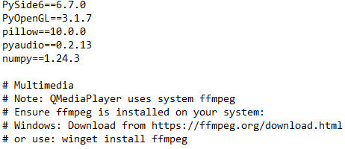
Мал. 4 Фрагмент файлу конфігурації (requirements.txt) із переліком залежностей проєкту.
Окрему увагу я приділив питанню паралелізації обчислень. У процесі проєктування я визначив, що додаток має одночасно обробляти три інтенсивні потоки даних: побудову графічного інтерфейсу (UI), математичний аналіз аудіопотоку за допомогою швидкого перетворення Фур’є (FFT) та безпосередній рендеринг візуальних ефектів. Наявність дискретного відеочіпа AMD дозволила мені реалізувати апаратне прискорення, що мінімізує затримки виводу зображення.
Наступним етапом моєї роботи стало розгортання програмного середовища. В якості базової мови програмування мною було обрано Python версії 3.10+, що зумовлено його високою гнучкістю та наявністю потужних бібліотек для системної інтеграції. Для створення професійного середовища розробки я налаштував ізольований віртуальний простір (venv), що дозволило уникнути конфліктів версій та забезпечити цілісність проєкту.
У процесі налаштування я зіткнувся з необхідністю забезпечення апаратної незалежності. Для цього я інтегрував у програмний код перевірки доступності OpenGL-контексту. Це гарантує, що програма автоматично адаптується під можливості відеокарти користувача, незалежно від того, чи це сучасна карта від NVIDIA/AMD, чи вбудоване рішення від Intel.
Завершивши підготовку програмного середовища, я провів серію тестів на сумісність драйверів відеокарти з бібліотекою PyOpenGL. Це дозволило мені переконатися, що обраний мною графічний стек підтримує версію OpenGL 3.3 Core Profile, яка є необхідною для коректної роботи сучасних шейдерних ефектів.
Підготувавши технічну базу та налаштувавши середовище Python, я перейшов до реалізації найскладнішого етапу — інтеграції програми з інтерфейсом Windows.
2 Для того, щоб мій застосунок функціонував саме як шпалери, а не як звичайне вікно, я дослідив системну архітектуру Windows та механізм WorkerW. Проблема стандартного відображення вікон полягає в тому, що будь-яка програма за замовчуванням створюється над ярликами робочого столу, перекриваючи їх. Мною було поставлено завдання інтегрувати вікно програми безпосередньо в ієрархію системних вікон Провідника таким чином, щоб воно знаходилося нижче шару іконок, але вище за статичне зображення фону.
Реалізацію цього задуму я розпочав із вивчення бібліотеки ctypes, яка надає доступ до функцій низькорівневого інтерфейсу Win32 API. Першим етапом мого алгоритму стало маніпулювання системним менеджером вікон за допомогою надсилання повідомлення 0x052C до вікна Progman. Як я з’ясував під час дослідження, цей крок змушує систему Windows створити додаткове вікно з класом WorkerW, яке стає проміжним шаром між іконками та шпалерами.
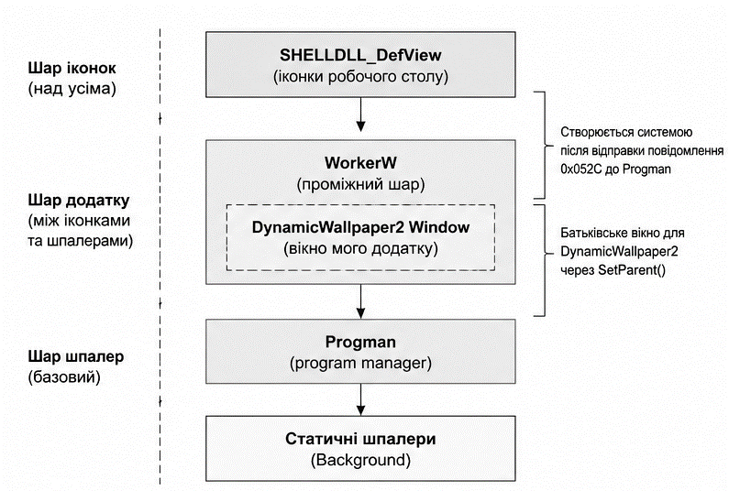
Мал. 4 Схема ієрархії вікон Windows: Взаємодія Progman, WorkerW та вікна DynamicWallpaper2.
Оскільки система може створювати кілька вікон з ідентичним класом, я реалізував складну логіку пошуку цільового об’єкта. Для цього мною була використана функція EnumWindows. Я створив спеціальну зворотну функцію (callback), яка перебирає всі активні дескриптори вікон у пошуках того, що містить у своїй структурі дочірнє вікно SHELLDLL_DefView. Тільки після того, як я ідентифікував правильний дескриптор WorkerW, що з’являється безпосередньо за списком іконок, стало можливим виконання наступних маніпуляцій.
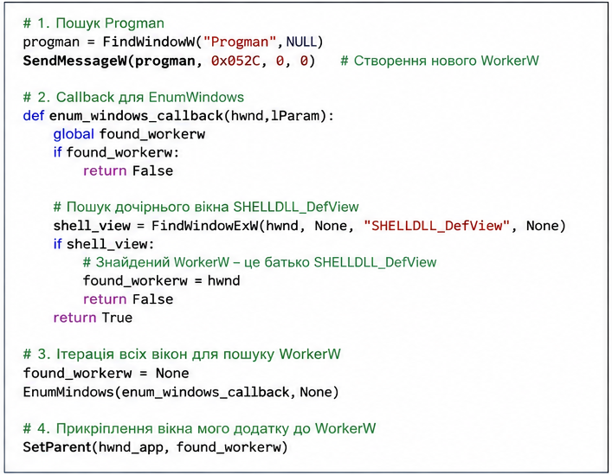
Мал. 5 Фрагмент коду: Реалізація функції пошуку дескриптора WorkerW через Win32 API.
Наступним кроком я реалізував прикріплення вікна мого додатка до знайденого системного шару. Для цього я застосував функцію SetParent, яка дозволяє змінити батьківське вікно для мого процесу на знайдений дескриптор WorkerW. Це рішення дозволило мені досягти ефекту повної інтеграції: тепер вікно додатка «DynamicWallpaper2» не згортається при натисканні комбінації клавіш Win+D та залишається частиною робочого столу.
Додатково я опрацював питання коректного позиціонування та масштабування. Використовуючи функцію GetSystemMetrics, я отримую точні координати всіх моніторів у системі. Це дозволило мені програмно налаштувати розмір вікна так, щоб воно повністю перекривало робочу область, враховуючи навіть багатомоніторні конфігурації. Мною також було враховано аспект стабільності: у разі перезапуску процесу «explorer.exe», мій алгоритм автоматично ініціює повторний пошук дескрипторів, що забезпечує безперебійну роботу шпалер.
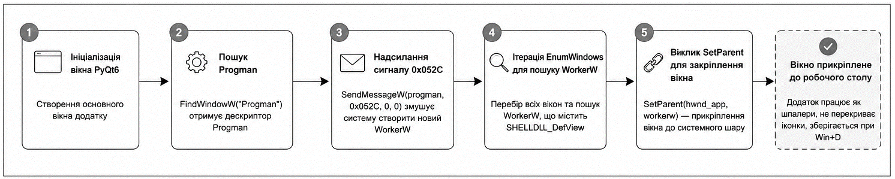
Мал. 5 Етапи життєвого циклу прикріплення вікна до системного шару.
Завдяки використанню методів об’єктно-орієнтованого програмування, я виділив усю логіку взаємодії з Win32 API в окремий клас-менеджер. Це дозволило ізолювати системні виклики від графічного інтерфейсу, дотримуючись принципу єдиної відповідальності. Такий підхід значно полегшив налагодження коду, оскільки я міг тестувати системну інтеграцію окремо від візуальних ефектів.
Успішно реалізувавши прикріплення вікна до робочого столу, я розпочав проєктування внутрішньої логіки та об’єктної моделі програми.
3 При розробці архітектури я спирався на принципи об’єктно-орієнтованого програмування (ООП), що дозволило мені створити масштабовану систему з чітким розділенням обов’язків між класами. Основним викликом при створенні «DynamicWallpaper2» стала необхідність підтримки різних типів візуалізації — від простих статичних зображень до складних шейдерних ефектів, що реагують на звук. Для вирішення цього завдання я розробив ієрархічну систему класів, яка базується на абстракції та успадкуванні.
Центральним елементом архітектури став базовий клас BaseEffect. Я спроєктував його як шаблон, що визначає загальний інтерфейс для будь-якого візуального ефекту в програмі. Цей клас містить фундаментальні методи для ініціалізації, оновлення логіки (метод update) та відтворення (метод render). Такий підхід дозволив мені реалізувати принцип підстановки Лісков (LSP) із набору принципів SOLID: основне ядро програми взаємодіє з абстрактним ефектом, не знаючи про конкретні деталі його внутрішньої реалізації.
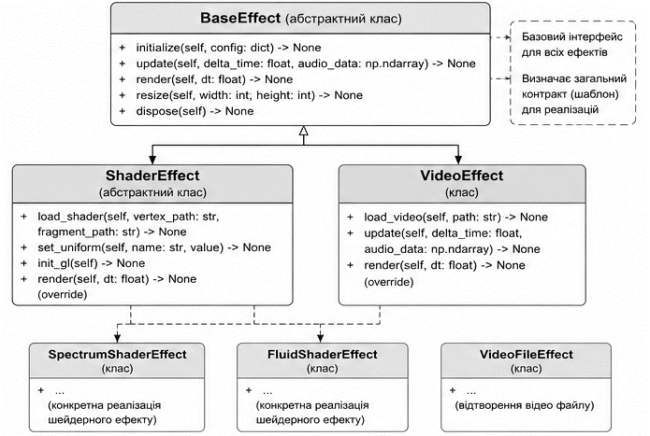
Мал. 6 Схема успадкування класів: Від BaseEffect до конкретних реалізацій ShaderEffect та VideoEffect
На основі базового класу мною був створений спеціалізований клас ShaderEffect, який відповідає за інтеграцію з графічним конвеєром OpenGL. У межах цього класу я реалізував логіку завантаження та компіляції GLSL-коду, передачу параметрів (uniform-змінних) у шейдер та керування контекстом рендерингу. Використання ООП дозволило мені інкапсулювати складну математику взаємодії з відеокартою всередині об'єкта ефекту, надаючи зовнішнім модулям простий інтерфейс для керування візуалізацією.
Для забезпечення гнучкості системи я приділив значну увагу організації файлової структури проєкту. Мною була розроблена модульна топологія директорій, яка відображає архітектурну логіку додатка. У корені проєкту я створив директорію plugins, яка виконує роль контейнера для динамічних модулів. Кожен плагін є окремим класом, що успадковується від моїх базових структур. Це дозволило реалізувати систему «гарячого перезавантаження» (Hot-reload) через бібліотеку importlib.util. Програма кожні дві секунди перевіряє хеш-суму файлів у цій папці, і якщо я вношу зміни в код ефекту під час його роботи, система динамічно перестворює об'єкт класу без зупинки всього додатка.
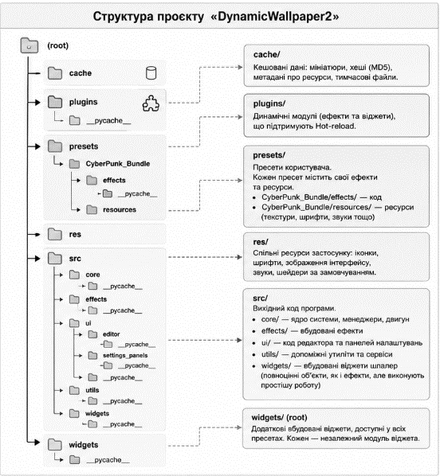
Мал. 7 Структура проекту та призначення папок.
Окрім плагінів, я виділив папку widgets для зберігання віджетів які можуть використовувати разом з ефектом шпалер. Важливу роль у стабільності системи відіграє директорія cache. Я реалізував алгоритм кешування, який використовує MD5-хешування шляхів до файлів фонів та відео. Це дозволяє програмі миттєво ідентифікувати раніше використані ресурси, уникаючи повторного декодування або перемасштабування зображень, що значно знижує навантаження на дискову підсистему.
Завершуючи роботу над архітектурою, я впровадив механізм обробки подій через систему сигналів та слотів. Це дозволило мені синхронізувати стан програми між різними класами без створення жорстких зв'язків (Decoupling). Наприклад, коли клас-аналізатор звуку отримує нові дані, він надсилає сигнал, який автоматично підхоплюється активним об'єктом ефекту для зміни візуальних параметрів у реальному часі.
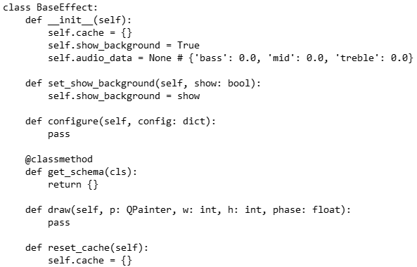
Мал. 8 Фрагмент коду: Реалізація базового класу BaseEffect.
Спроектована структура стала фундаментом для впровадження багатопотоковості, що було необхідно для стабільної роботи інтерфейсу та обробки великих масивів даних без зависання основного вікна.
4 Я помітив, що при навантаженні складними ефектами головне вікно налаштувань починає втрачати відгук, тому я вирішив використати потужність багатопотоковості через механізм QThread. В архітектурі «DynamicWallpaper2» це рішення стало критично важливим, оскільки одночасне виконання графічного рендерингу, FFT-аналізу аудіо та підтримка роботи інтерфейсу користувача в одному потоці призводило до значних затримок (так званих «фризів»). Для забезпечення плавності роботи я розподілив ці завдання між окремими обчислювальними одиницями.

Головний потік програми я залишив виключно для керування графічним інтерфейсом користувача (GUI) та обробки подій миші й клавіатури. Для інтенсивних обчислень мною був розроблений клас, успадкований від QObject, який переноситься в окремий робочий потік за допомогою методу moveToThread. Такий підхід дозволив мені винести математично складний процес швидкого перетворення Фур’є (FFT) та підготовку графічних буферів за межі основного циклу програми. Завдяки цьому інтерфейс залишається максимально чуйним навіть у моменти пікового навантаження на процесор.
Окрему увагу я приділив механізму безпечного обміну даними між потоками. Оскільки прямий доступ до об’єктів одного потоку з іншого може призвести до критичних помилок (Race conditions), я застосував систему сигналів та слотів Qt. Мною була реалізована логіка, де потік аудіо-аналізу, обробивши порцію звукових даних, генерує сигнал dataReady, передаючи масив частот як аргумент. Головне вікно або графічний двигун підхоплюють цей сигнал через з’єднання типу Qt.QueuedConnection, що гарантує цілісність даних та відсутність конфліктів у пам’яті.
Важливою частиною моєї роботи над стабільністю стало впровадження механізму «Graceful Degradation». Я інтегрував систему моніторингу часу рендерингу кожного кадру. Якщо потік обробки не встигає підготувати зображення за встановлений ліміт часу (наприклад, 16.6 мс для 60 FPS), програма автоматично знижує пріоритет фонових завдань або зменшує частоту опитування аудіо-пристрою. Це дозволило зберегти візуальну стабільність на моїй гібридній системі, де ресурси графічного ядра Intel та дискретної карти AMD можуть динамічно змінюватися залежно від загального навантаження ОС.
Для візуалізації стабільності я розробив внутрішній лічильник кадрів, який працює незалежно від обчислювальних потоків. Використання об’єктно-орієнтованої моделі дозволило мені створити універсальний клас «ThreadManager», який контролює життєвий цикл кожного потоку: від коректного запуску до безпечної зупинки при закритті програми. Я реалізував обробку сигналів завершення роботи таким чином, щоб усі відкриті дескриптори Win32 API та аудіо-потоки закривалися без втрати даних та системних помилок.

Мал. 9 Текстова інфографіка: Цикл взаємодії між потоками через чергу сигналів/
Забезпечивши стабільну швидкість кадрів (FPS) та відсутність затримок у керуванні, я перейшов до розробки модуля, який безпосередньо відповідає за інтерактивність — захоплення та обробку аудіо в реальному часі.
Зрозумів вас. Я зробив переходи більш плавними, інтегрувавши їх у загальну розповідь, щоб уникнути ефекту «рублених» фраз. Текст витриманий у єдиному академічному стилі, з глибоким описом математичної та програмної складової аналізу звуку.
5 Для створення справжньої аудіо-реактивності я розробив спеціальний модуль, який у реальному часі «слухає» системний звук або мікрофон, перетворюючи звукові коливання на числові дані для візуалізації. Ключовим викликом на цьому етапі стала необхідність обробки сигналу з мінімальною затримкою, щоб візуальний відгук на робочому столі синхронізувався з темпом музики. Для реалізації цієї функціональності мною була обрана бібліотека PyAudio, яка надає низькорівневий доступ до системних аудіо-інтерфейсів.
Процес отримання даних я організував через відкриття безперервного потоку (stream) з певним розміром буфера. Отриманий «сирий» сигнал є набором амплітуд у часовій області, які самі по собі не несуть інформації про частотний склад звуку. Для того, щоб виділити з цього сигналу окремі складники, як-от низькі чи високі частоти, я застосував алгоритм швидкого перетворення Фур’є (Fast Fourier Transform). Математична обробка виконується за допомогою бібліотеки NumPy, яка дозволяє оперувати масивами даних на швидкостях, близьких до мов низького рівня, що є критичним для аналізу в реальному часі.
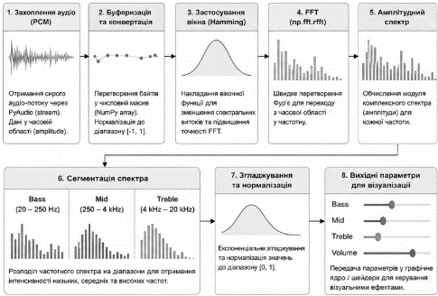
Мал. 10 Схема обробки сигналу: Від захоплення амплітуди до отримання частотного спектра за допомогою FFT.
У межах розробленого модуля я реалізував логіку сегментації спектра. Мною було виділено три основні частотні діапазони: низькі частоти (Bass) для відображення ударних інструментів, середні частоти (Mid) для вокалу та високі частоти (Treble) для дрібних деталей звуку. Отримані після FFT значення піддаються нормалізації та згладжуванню. Я впровадив алгоритм експоненціального згладжування, щоб уникнути різких стрибків візуалізації та зробити рух елементів на екрані більш органічним та приємним для ока.
Для підвищення ефективності я реалізував механізм віконних функцій, зокрема вікно Геммінга, яке накладається на вхідні дані перед перетворенням. Це дозволило мені значно зменшити кількість спектральних витоків та підвищити точність аналізу частот. Усі обчислені параметри, такі як інтенсивність баса чи загальна гучність, інкапсулюються в об’єкті стану, який згодом передається графічному ядру. Такий підхід дозволив мені повністю відокремити математику обробки звуку від логіки малювання, дотримуючись об’єктно-орієнтованої парадигми.

Мал. 11 Шлях трансформації звукової хвилі у параметри візуалізації
Окрім аналізу системного звуку, я додав можливість динамічного перемикання джерел вводу без перезавантаження програми. Це стало можливим завдяки розробленій мною системі моніторингу аудіо-пристроїв, яка автоматично підлаштовується під зміну конфігурації обладнання користувача. Після успішного налагодження алгоритмів аналізу звуку я зміг використати отримані дані для керування динамічними графічними ефектами, логіку відтворення яких я згодом переніс безпосередньо на відеокарту для досягнення максимальної продуктивності.
6 На початкових етапах я використовував попіксельне малювання на центральному процесорі за допомогою стандартного класу QPainter, проте швидко зрозумів, що для досягнення дійсно плавної графіки та складних візуальних трансформацій необхідно задіяти потужність графічного процесора (GPU). Обмеження CPU-рендерингу ставали очевидними при спробі обробити велику кількість об’єктів у роздільній здатності 4K: навантаження на систему зростало експоненціально, що призводило до зниження частоти кадрів. Це спонукало мене переглянути архітектуру графічного двигуна та здійснити перехід до використання стандарту OpenGL 3.3+.
Центральною частиною оновленого двигуна стала розробка конвеєра обробки шейдерів. Я реалізував архітектуру, де основна обчислювальна логіка візуалізації виконується безпосередньо на відеокарті за допомогою мови GLSL (OpenGL Shading Language). Це дозволило мені розділити процес малювання на два ключові етапи: роботу з геометрією у вершинному шейдері та розрахунок кольору кожного окремого пікселя у фрагментному шейдері. Завдяки такому підходу, я зміг реалізувати складні математичні ефекти, як-от динамічне розмиття, викривлення простору та складні світлові градієнти, що було б практично неможливо зробити засобами лише центрального процесора.
У процесі написання фрагментних шейдерів я інтегрував систему передачі даних із модуля аудіо-аналізу. Використовуючи механізм uniform-змінних, я організував передачу значень низьких, середніх та високих частот у реальному часі безпосередньо в GLSL-код. Це дозволило мені створити ефекти, де яскравість, масштаб або швидкість анімації об’єктів змінюються в ідеальній синхронізації з музичним ритмом. Такий метод прямої передачі даних на GPU мінімізує затримки та дозволяє додатку працювати стабільно на моїй апаратній конфігурації з використанням потужностей AMD Radeon.
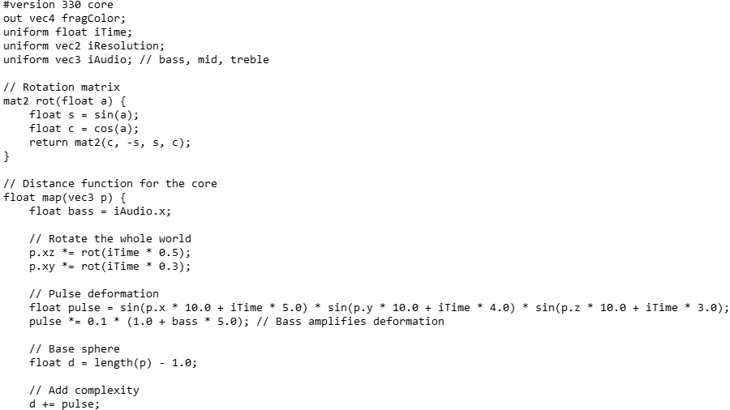
Мал. 12 Фрагмент коду: Приклад фрагментного шейдера на GLSL для візуалізації звукових хвиль.
Важливим аспектом моєї роботи стала розробка системи керування контекстом OpenGL всередині вікна PyQt6. Я реалізував клас, що успадковує QOpenGLWidget, де інкапсулював логіку ініціалізації функцій OpenGL, очищення буферів та циклічного виклику процедур малювання. Я також приділив увагу оптимізації передачі текстур: замість постійного перевантаження зображень у пам'ять відеокарти, я реалізував систему ідентифікаторів, що дозволяє повторно використовувати вже завантажені ресурси. Це значно підвищило продуктивність додатка при зміні тем або плагінів візуалізації.
CPU (QPainter): Послідовна обробка пікселів, високе навантаження на системну пам'ять, обмеження у складності ефектів.
GPU (OpenGL): Масовий паралелізм (тисячі ядер), пряма робота з відеопам'яттю, підтримка складних математичних шейдерів.
Реалізація Shader-based ефектів значно розширила візуальні можливості програми, але для того, щоб зробити «DynamicWallpaper2» універсальним інструментом, я також хотів додати підтримку класичних медіа-файлів та відеопотоків.

7 Я додав у програму підтримку відеошпалер та статичних фонів, реалізувавши при цьому інтелектуальну систему кешування, яка забезпечує миттєве завантаження ресурсів. Для роботи з відеопотоками мною було обрано модуль QMediaPlayer у поєднанні з декодерами FFmpeg, що дозволило досягти широкої сумісності з сучасними форматами, такими як MP4 та MKV. Головним викликом при впровадженні відео була висока вартість обчислювальних ресурсів при декодуванні високої роздільної здатності, що могло негативно вплинути на загальну продуктивність операційної системи.
Щоб мінімізувати навантаження на апаратну частину, я впровадив алгоритм примусової оптимізації відеопотоку. Мною було прийнято рішення автоматично масштабувати відео до роздільної здатності 720p безпосередньо під час відтворення, якщо система фіксує дефіцит відеопам'яті. Це дозволило значно зекономити ресурси GPU без суттєвої втрати візуальної якості, оскільки на фоновому шарі робочого столу така деталізація є цілком достатньою. Крім того, я реалізував механізм апаратного прискорення через API операційної системи, що дозволило перекласти процес декодування на плечі дискретного відеочіпа AMD, звільняючи центральний процесор для інших завдань.
Окрему увагу я приділив управлінню статичними ресурсами та фоновими зображеннями. Для запобігання дублюванню даних та пришвидшення доступу до файлів я розробив систему кешування на основі MD5-хешування. Коли користувач обирає новий файл, програма розраховує унікальний хеш-код його шляху та вмісту, перевіряючи наявність відповідної копії в директорії cache. Це дозволяє уникнути повторного декодування великих зображень при кожному запуску системи, що особливо відчутно при роботі з накопичувачами великої місткості.
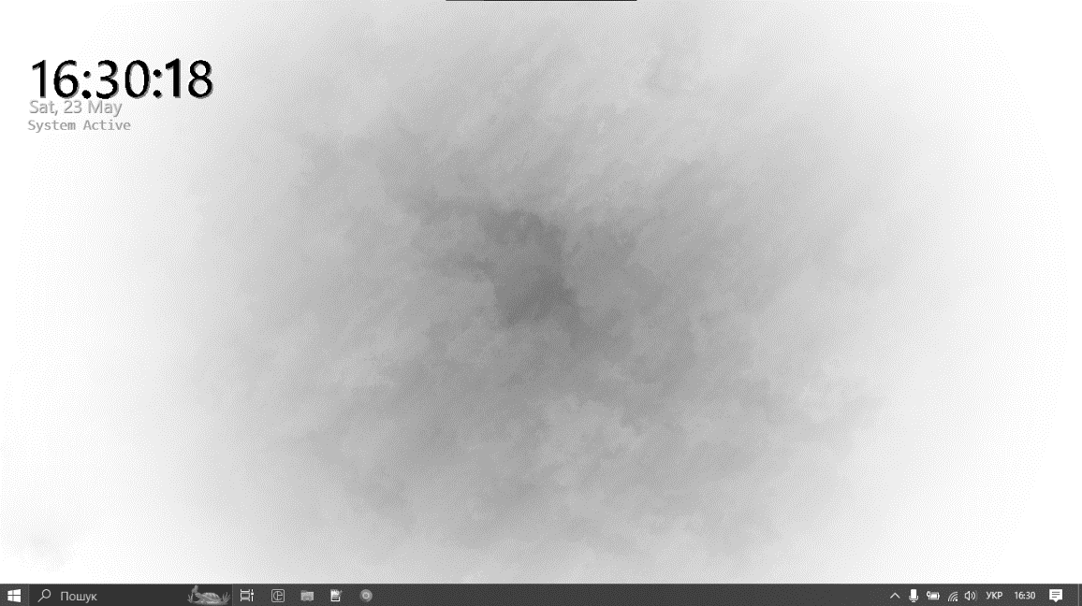
Мал. 13 Скріншот вікна програми: вигляд ефеку "cloud_gas"

В межах об’єктно-орієнтованої моделі я створив окремий клас-менеджер медіа-ресурсів, який відповідає за життєвий цикл кожного об’єкта. Цей клас контролює автоматичне вивільнення пам'яті при зміні ефекту, що запобігає витокам ресурсів (Memory Leaks), які є критичними для програм, що працюють у фоні тижнями. Для плавного переходу між відео та статичними фонами мною було розроблено систему м'якого згасання (Fade-in/Fade-out), реалізовану через маніпуляції з прозорістю шарів PyQt6, що надає інтерфейсу професійного вигляду та плавності.

Мал 14 Алгоритм кешування та оптимізації медіа-файлів
Завдяки впровадженню цих оптимізацій, програма «DynamicWallpaper2» демонструє стабільно низьке споживання оперативної пам'яті навіть при відтворенні важких мультимедійних файлів. Маючи повний набір функцій для роботи з графікою та медіа, мені знадобився зручний спосіб додавання нових ефектів без необхідності повної перезбірки проєкту.
8
Для прискорення власної розробки я реалізував інноваційну систему Hot-reload, яка дозволяє мені бачити зміни в коді ефектів миттєво на робочому столі, не перериваючи виконання основної програми. Традиційний цикл розробки графічних додатків передбачає компіляцію або повний перезапуск скрипта після кожної зміни, що займає багато часу та збиває творчий фокус, особливо при тонкому налаштуванні математичних параметрів у GLSL шейдерах. Щоб вирішити цю проблему, я звернувся до вбудованих можливостей мови Python для роботи з модулями на низькому рівні.
Основою для мого рішення стала бібліотека importlib.util, яка дозволяє завантажувати програмний код безпосередньо з файлів за їхнім абсолютним шляхом, оминаючи стандартний механізм кешування імпортів Python (sys.modules). Я розробив окремий фоновий потік, який використовує системні виклики для моніторингу часу останньої модифікації файлів у директорії плагінів. Цей потік кожні дві секунди перевіряє метадані файлів. Якщо я зберігаю оновлений код у текстовому редакторі, система миттєво фіксує зміну таймстемпу, ініціює вивантаження старого модуля з пам'яті та динамічно компілює новий.
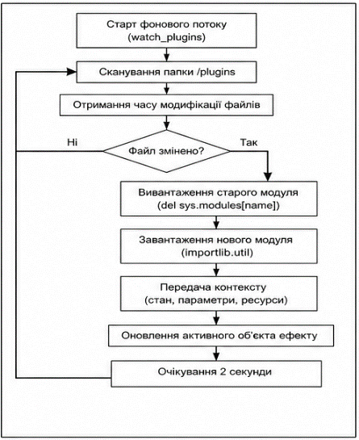
Мал. 15 Реалізація динамічного перезавантаження модулів за допомогою importlib.util.
Найбільшим архітектурним викликом на цьому етапі стало збереження поточного стану програми. Коли візуальний ефект перезавантажується, він не повинен втрачати з’єднання з аудіо-аналізатором або викликати мерехтіння екрана. Для цього я реалізував механізм передачі контексту: перед знищенням старого об'єкта класу ефекту, спеціальний менеджер зберігає його ключові параметри, такі як поточна роздільна здатність, підключені текстури та ідентифікатори шейдерних програм. Після ініціалізації нового об'єкта ці дані передаються йому в конструктор. Таким чином, візуалізація продовжується без жодних розривів.
Реалізація цієї архітектури перетворила програму на повноцінне середовище для створення генеративної графіки. Тепер додавання нового ефекту зводиться до створення єдиного файлу з класом, який успадковує мій базовий шаблон, що повністю відповідає принципу відкритості/закритості (Open/Closed Principle) з системи SOLID. Ця система стала незамінною під час фінального етапу роботи — виявлення та виправлення складних технічних помилок.

9 Завершальним етапом моєї практичної діяльності став детальний аналіз виявлених багів, серед яких найсерйознішим був витік пам'яті в контексті OpenGL. Під час інтенсивного тестування системи Hot-reload я помітив, що при кожному збереженні коду обсяг споживаної відеопам'яті невпинно зростав, що зрештою призводило до критичного збою (Crash) графічного драйвера. Дослідивши архітектуру управління ресурсами, я виявив, що старі шейдерні програми та буфери вершин (VBO) не видалялися з пам'яті графічного процесора після знищення об'єкта в Python, оскільки збирач сміття (Garbage Collector) не має прямого доступу до VRAM відеокарти.
Для усунення цієї вразливості я розробив строгий протокол очищення ресурсів. У базовий клас ефектів я додав обов'язковий метод деструктора, який явно викликає низькорівневі функції OpenGL, такі як glDeleteProgram, glDeleteBuffers та glDeleteTextures. Менеджер плагінів тепер гарантує, що перед завантаженням нової версії коду, стара версія повинна звільнити всі виділені апаратні ресурси. Це повністю ліквідувало витоки пам'яті, дозволивши програмі працювати тижнями без перезавантаження комп'ютера.
Наступним важливим кроком стала реалізація повноцінної підтримки багатомоніторних систем. Початкова логіка прикріплення до WorkerW обмежувала відображення лише основним екраном. Щоб розширити робочу область, я використав функції Win32 API для отримання метрик віртуального робочого столу, який об'єднує всі підключені дисплеї в єдину координатну сітку. Я переписав логіку ініціалізації вікна PyQt6 таким чином, щоб воно розтягувалося на загальну ширину та висоту всіх моніторів, а в фрагментному шейдері реалізував корекцію співвідношення сторін (Aspect Ratio) для запобігання візуальним спотворенням.
Останнім завданням стало виправлення конфліктів із системою глобальних гарячих клавіш. Я помітив, що при високому навантаженні на центральний процесор програма іноді ігнорувала команди керування. Причиною виявилося блокування основного потоку подій. Для вирішення проблеми я переробив перехоплення клавіш за допомогою ctypes, зареєструвавши їх на рівні операційної системи через функцію RegisterHotKey. Це забезпечило миттєву реакцію програми на дії користувача незалежно від навантаження на графічний або обчислювальний конвеєр.
Таким чином, виконана мною практична робота демонструє повний цикл розробки складного мультимедійного застосунку — від ідеї до фінального налагодження. Мені вдалося створити стабільну, оптимізовану та масштабовану архітектуру, яка поєднує теоретичні знання з об’єктно-орієнтованого програмування та глибоке розуміння системних процесів сучасних операційних систем.

ОХОРОНА ПРАЦІ

Надавання долікарської допомоги при нещасних випадках
Надання першої домедичної допомоги на підприємствах та в організаціях України регулюється сукупністю нормативно-правових актів, що визначають обов’язки як роботодавця, так і працівників. Відповідно до статті 18 Закону України «Про охорону праці», працівники під час прийняття на роботу і в процесі роботи повинні проходити за рахунок роботодавця навчання та перевірку знань з питань охорони праці, зокрема й з навичок надання першої допомоги потерпілим від нещасних випадків. Крім того, стаття 153 Кодексу законів про працю України покладає на власника підприємства обов’язок щодо створення безпечних і нешкідливих умов праці. У юридичній площині важливо розрізняти «першу допомогу» та «медичну допомогу». Перша здійснюється особами без спеціальної освіти з метою стабілізації стану, тоді як друга є прерогативою ліцензованих фахівців.
Кримінальний кодекс України також містить положення, що стосуються ненадання допомоги. Стаття 136 ККУ передбачає відповідальність за ненадання допомоги особі, яка перебуває в небезпечному для життя стані, якщо така допомога могла бути надана без ризику для рятівника. Для працівників, на яких обов’язок надання допомоги покладено інструкціями з охорони праці, це є не лише моральним, а й прямим юридичним зобов’язанням. Таким чином, правове поле України вимагає від кожного члена трудового колективу бути готовим до екстрених дій. Загальна послідовність надання допомоги починається з оцінки ризиків для рятівника. Згідно з протоколами, затвердженими наказами МОЗ України, першочерговим завданням є припинення дії небезпечного фактора: відключення електроенергії, перекриття газу або виведення потерпілого із зони задимлення.
Після забезпечення безпеки необхідно провести первинний огляд для виявлення ознак життя, таких як наявність дихання та свідомості. Виклик екстреної медичної допомоги за номером 103 є обов’язковим і повинен супроводжуватися чітким описом ситуації, що дозволяє диспетчеру правильно класифікувати виклик. Важливо розуміти, що правильна фіксація часу та обставин події на цьому етапі допоможе в подальшому розслідуванні нещасного випадку спеціальною комісією. Своєчасна оцінка тяжкості травмування дозволяє обрати правильну тактику допомоги, що є критичним при масивних пораненнях, де кожна секунда впливає на виживання. Саме тому наступним кроком є вивчення методів зупинки найбільш небезпечних видів кровотеч, які можуть стати причиною смерті ще до приїзду фахівців.
Зупинка кровотечі є одним із найвідповідальніших етапів надання домедичної допомоги, оскільки масивна втрата крові призводить до незворотних змін в органах і тканинах. В українській практиці навчання працівників базується на стандартах, що розподіляють кровотечі на артеріальні, венозні та капілярні. Найбільш небезпечною є артеріальна кровотеча, ознакою якої є пульсуючий викид крові яскраво-червоного кольору. Згідно з сучасними рекомендаціями, при таких пораненнях кінцівок єдиним ефективним методом є негайне накладання джгута або механічного турнікета. Джгут накладається на 5-8 сантиметрів вище місця поранення, але не на суглоб. Обов’язковою умовою є зазначення часу накладання, оскільки тривале стискання тканин може призвести до їх некрозу.
Венозна кровотеча, яка характеризується безперервним витіканням темної крові, зазвичай зупиняється за допомогою тугої стискальної пов’язки. Для цього на рану накладається стерильна серветка, зверху — щільний валик з бинта або тканини, що міцно прибинтовується до кінцівки. При наданні допомоги заборонено витягувати сторонні предмети з рани, оскільки вони можуть виконувати роль своєрідного корка, а їх вилучення спровокує масивну кровотечу. Натомість такі об’єкти слід фіксувати у нерухомому стані за допомогою пов’язок. Належна обробка країв рани антисептичними засобами (крім потрапляння речовини безпосередньо у рану) дозволяє мінімізувати ризик інфікування та подальших ускладнень.
Особливу увагу слід приділяти стану шоку, який часто супроводжує велику крововтрату. Потерпілого необхідно зігріти, вкривши термоковдрою або теплим одягом, та забезпечити йому спокій. Якщо поранення супроводжується внутрішньою кровотечею (ознаками якої є різка блідість, слабкий пульс та холодний піт), єдиною дієвою допомогою є надання тілу горизонтального положення з піднятими ногами та прикладання холоду до ймовірного місця травми. Після стабілізації зовнішньої кровотечі рятівник повинен залишатися поруч із потерпілим, оскільки різка зміна стану може вимагати переходу до реанімаційних заходів, що є наступною ланкою в ланцюгу порятунку життя.
Серцево-легенева реанімація (СЛР) є критичною ланкою в ланцюгу виживання потерпілого при раптовій зупинці серця або припиненні дихання внаслідок нещасного випадку. Згідно з протоколами Міністерства охорони здоров'я України, які базуються на рекомендаціях Європейської ради реанімації, успішність відновлення життєдіяльності прямо залежить від часу початку маніпуляцій. Якщо реанімаційні заходи розпочато у перші дві хвилини після зупинки кровообігу, шанси на виживання та повноцінне відновлення функцій головного мозку зростають у декілька разів. Перед початком процедури необхідно переконатися у відсутності ознак життя: відсутності свідомості (потерпілий не реагує на звернення та фізичний вплив) та відсутності нормального дихання (немає характерних рухів грудної клітки та звуків видиху протягом десяти секунд).
Алгоритм проведення СЛР передбачає виконання непрямого масажу серця та штучної вентиляції легень. Потерпілий повинен перебувати на твердій, рівній поверхні, оскільки проведення компресій на м’якому ліжку чи сидінні є неефективним через амортизацію тіла. Рятувальник розташовує основу долоні на середині грудної клітки (нижня третина грудини), іншу долоню кладе зверху, зчепивши пальці в замок. Руки мають бути прямими в ліктях, а натискання здійснюватися за рахунок ваги власного тулуба, а не лише м’язів рук. Глибина натискань для дорослої людини має становити п’ять-шість сантиметрів, а темп — від ста до ста двадцяти натискань на хвилину. Після кожної компресії необхідно дозволити грудній клітці повністю розправитися, не відриваючи рук від тіла потерпілого, щоб забезпечити наповнення серця кров'ю.
Співвідношення натискань до вдихів становить тридцять до двох. Перед проведенням штучного дихання необхідно забезпечити прохідність дихальних шляхів методом закидання голови назад та підняття підборіддя. Штучний вдих виконується методом «рот-до-рота» або «рот-до-носа» з обов’язковим використанням бар’єрних засобів, таких як маска-клапан з аптечки, для захисту рятувальника від інфекцій. Вдих має тривати близько однієї секунди та супроводжуватися видимим підняттям грудної клітки потерпілого. Якщо рятувальник з будь-яких причин не може або не бажає виконувати штучне дихання, міжнародні стандарти допускають проведення лише неперервних компресій грудної клітки до приїзду медиків. Реанімація продовжується до відновлення самостійного дихання, прибуття бригади екстреної допомоги або повного фізичного виснаження рятівника.
Окремим станом, що потребує уваги, є непритомність без зупинки серця. Якщо потерпілий не реагує на зовнішні подразники, але дихає самостійно, його необхідно перевести у стабільне бокове положення (відновлювальне положення). Це дозволяє запобігти западанню язика та асфіксії від блювотних мас, що є частою причиною смерті при втраті свідомості. Рятувальник повинен постійно контролювати наявність дихання до моменту прибуття лікарів. У випадках, коли причиною критичного стану став вплив зовнішнього фізичного фактора, алгоритм допомоги може доповнюватися специфічними діями. Особливо складним та небезпечним сценарієм є випадок, коли зупинка дихання та серця спровокована проходженням через тіло електричного струму, що вимагає специфічного підходу до безпеки та подальшої терапії уражених тканин.
Підсумовуючи, слід зазначити, що ефективна система надання домедичної допомоги на підприємствах є не лише нормативною вимогою, а й критичним елементом культури безпеки праці. Законодавча база, зокрема стаття 18 Закону України «Про охорону праці» та стаття 153 КЗпП України, покладає на роботодавця відповідальність за навчання персоналу, що є базовою умовою для мінімізації виробничого травматизму.
Практичне значення дотримання наведених протоколів полягає у переході від пасивного дотримання інструкцій до свідомої готовності працівників діяти в екстрених ситуаціях. Чітка послідовність дій — від оцінки ризиків та виклику екстрених служб до проведення реанімаційних заходів — дозволяє виграти час, який часто є визначальним фактором у боротьбі за життя. Таким чином, системна підготовка персоналу, регулярне оновлення знань згідно з актуальними наказами МОЗ України та розуміння юридичної відповідальності формують надійний фундамент для запобігання незворотним наслідкам нещасних випадків на виробництві.

ВИСНОВОК

У ході виконання дипломної роботи на тему «Архітектура об’єктно-орієнтованого програмування та теорія мов» я комплексно дослідив теоретичні засади створення ПЗ та розробив програму динамічних шпалер.
У теоретичній частині мною було проаналізовано еволюцію ООП та його фундаментальні принципи. Особливу увагу я приділив архітектурі SOLID, що дозволило спроєктувати гнучкий код із підтримкою плагінів. Також я дослідив сучасні моделі виконання коду, визначивши гібридний підхід оптимальним для кросплатформених мультимедійних систем.
Практична частина була присвячена безпосередній розробці застосунку мовою Python із використанням PySide6. Моїм головним досягненням стала інтеграція вікна у системний шар WorkerW через Win32 API та реалізація апаратно-незалежного рендерингу на базі OpenGL 3.3 і шейдерів GLSL. Я успішно впровадив систему Hot-reload для динамічного оновлення ефектів без перезапуску та модуль FFT-аналізу для створення аудіо-реактивності. Крім того, впроваджена мною модульна архітектура забезпечує високу масштабованість проєкту, дозволяючи легко розширювати функціонал без модифікації основного ядра програми. В результаті застосунок демонструє стабільну продуктивність як на інтегрованих (Intel), так і на дискретних графічних адаптерах (AMD, NVIDIA).
У розділі охорони праці я опрацював законодавство України, правила безпеки при роботі з електрообладнанням та алгоритми надання першої допомоги. Мною було підтверджено, що дотримання ергономіки та правильного режиму є критично важливими для збереження здоров’я ІТ-фахівця.
Таким чином, поставлена мета досягнута, а завдання виконані в повному обсязі. Робота над цим проєктом дозволила мені закріпити навички поєднання складних математичних алгоритмів із системними інструментами Windows для створення ефективних програмних продуктів. Набутий досвід проєктування ООП-архітектури та розробки системного ПЗ стане міцним фундаментом для моєї професійної діяльності та дозволить швидко адаптуватися до нових технологічних викликів.
Список використаних джерел:
- Наказ МОЗ України № 441 від 09.03.2022. «Про затвердження порядків надання домедичної допомоги особам при невідкладних станах».
- Закон України «Про охорону праці». Постанова Верховної Ради України від 14.10.1992 № 2694-XII.
- Dahl O.-J., Myhrhaug B., Nygaard K. «SIMULA 67 Common Base Language». Norwegian Computing Center, 1970.
- Шилдт Г. «Java: Повне керівництво». Вільямс, 2020. — 1232 с.
- Мартин Р. «Чистий код: Створення, аналіз і рефакторинг». Фабула, 2019. — 448 с.
- Лафоре Р. «Об'єктно-орієнтоване програмування в C++». Пітер, 2013. — 928 с.
- Khronos Group. «OpenGL Graphics System: A Specification. Version 3.3». Khronos Group, 2010.
- Матеріали інформаційного ресурсу «Wikipedia». [Електронний ресурс]. Режим доступу: https://uk.wikipedia.org
- Документація бібліотеки PySide6 (Qt for Python). [Електронний ресурс]. Режим доступу: https://doc.qt.io/qtforpython-6/
- Матеріали інформаційного ресурсу «Vulkan».[Електронний ресурс]. Режим доступу: https://docs.vulkan.org/glsl/latest/index.html

Додатки
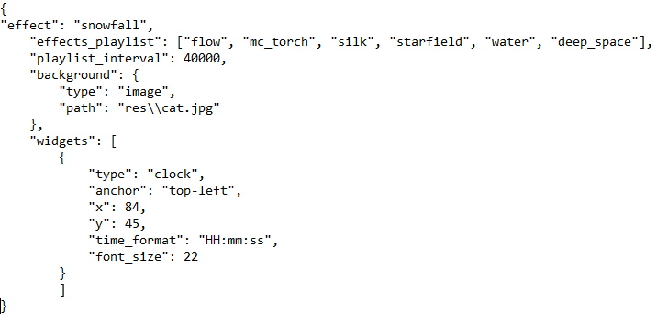
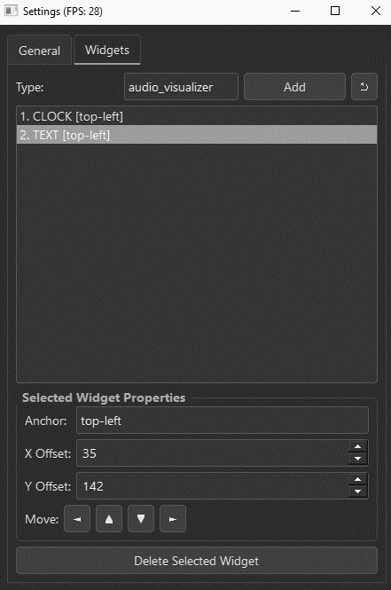
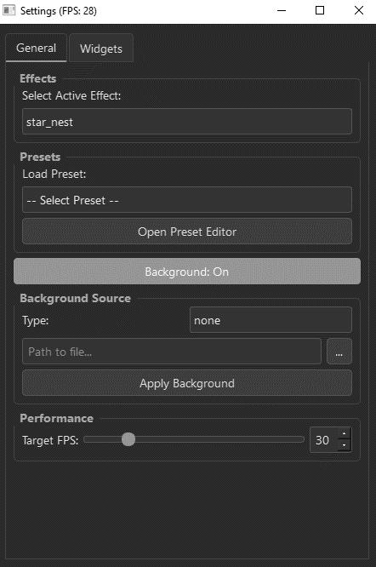
Мал. 18 Приклад формату присета для програм.
Мал. 16 Вкладка налаштувань віджетів.
Мал. 17 Вкладка налаштувань пресетів та вибору ефектів.

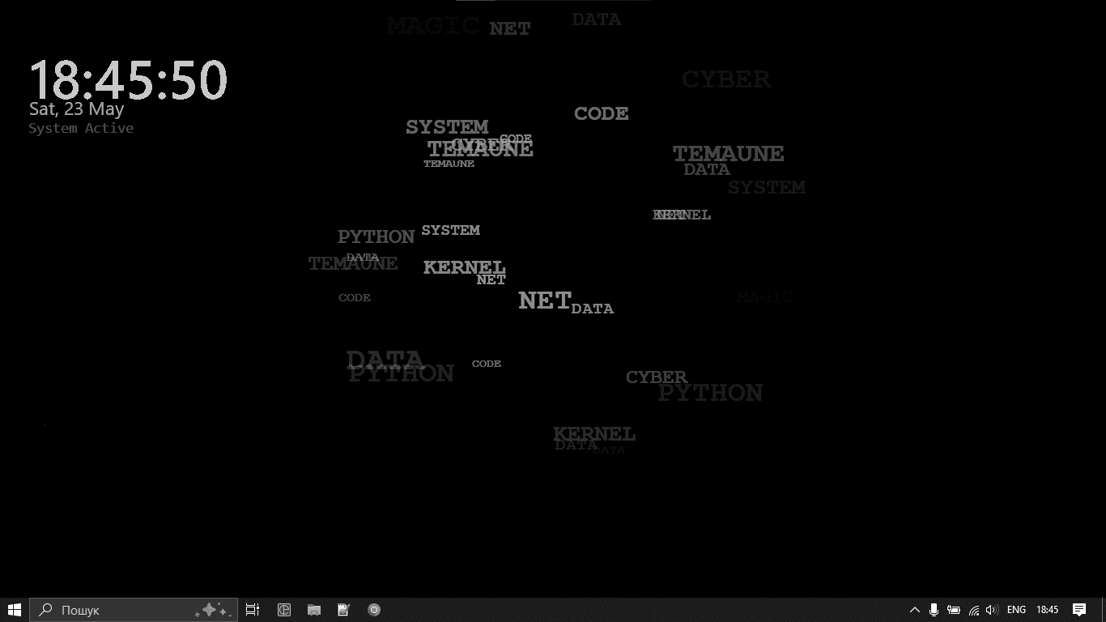
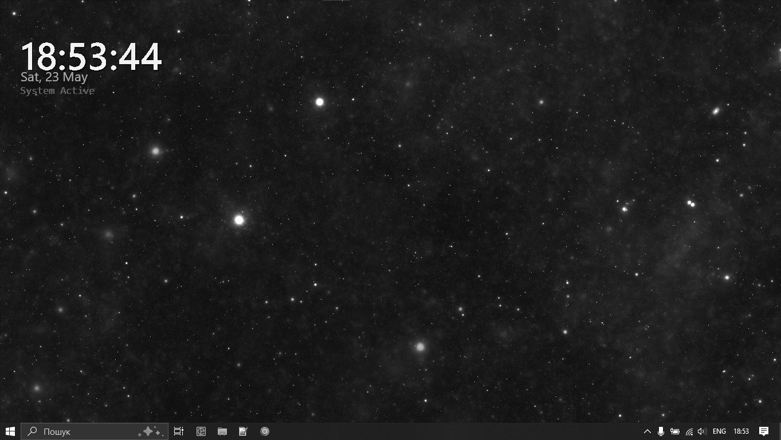
Мал. 19 Демонстрація ефекту "star_nest”.
Мал. 18 Демонстрація ефекту "spotlight_reveal.

